**LAYOUT DENAH LOKASI PENGAJIAN AKBAR DESA PADAS**

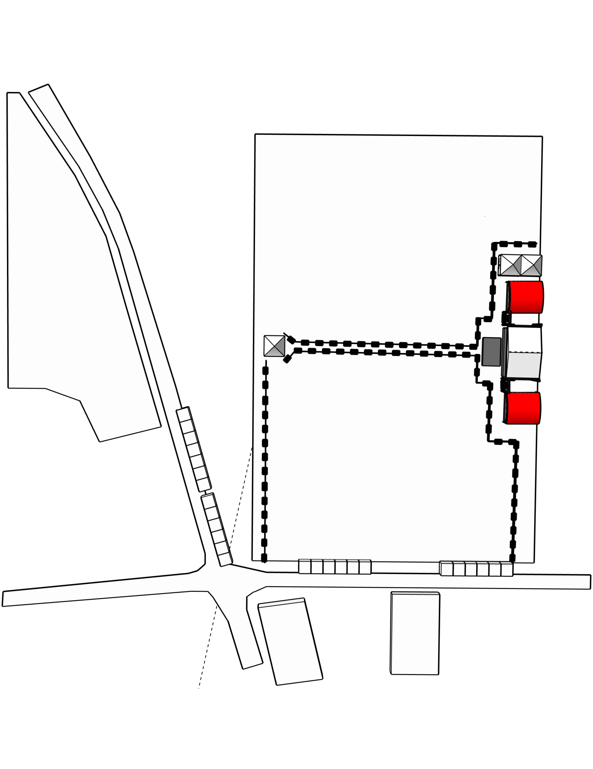**26 JULI 2024**

**E**

**D**

**C**

**A**

**B**

**U**

**Ket:**

1. Jamaah Putra
2. Jamaah Putri
3. Makam/Sarean
4. Posko Donor Keamanan
5. ***Panah Oren:*** Masuk Jamaah Putra
6. ***Panah Biru:*** Masuk Jamaah Putri
7. ***Panah Hijau:*** Masuk VVIP

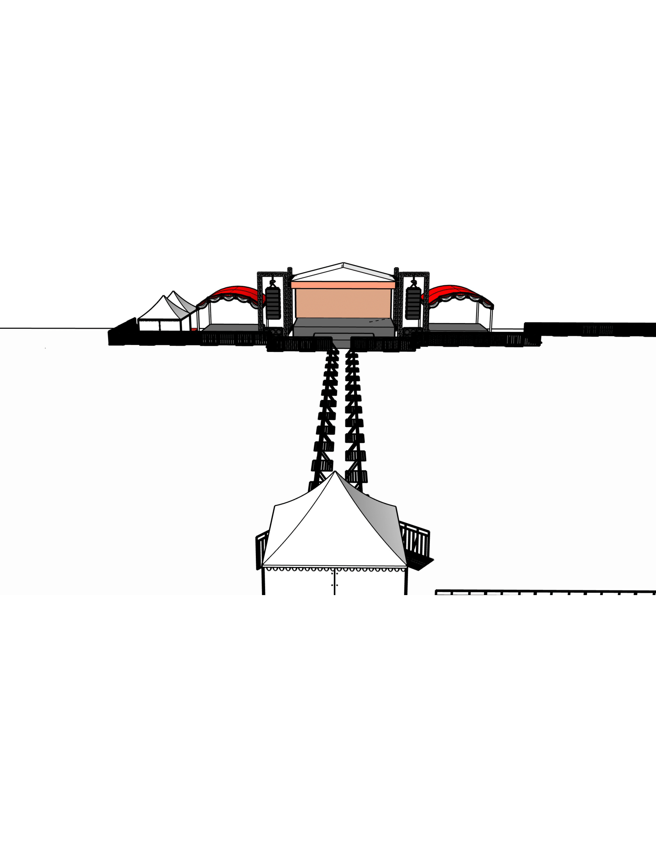

**Gambar 1.** Tampak Depan

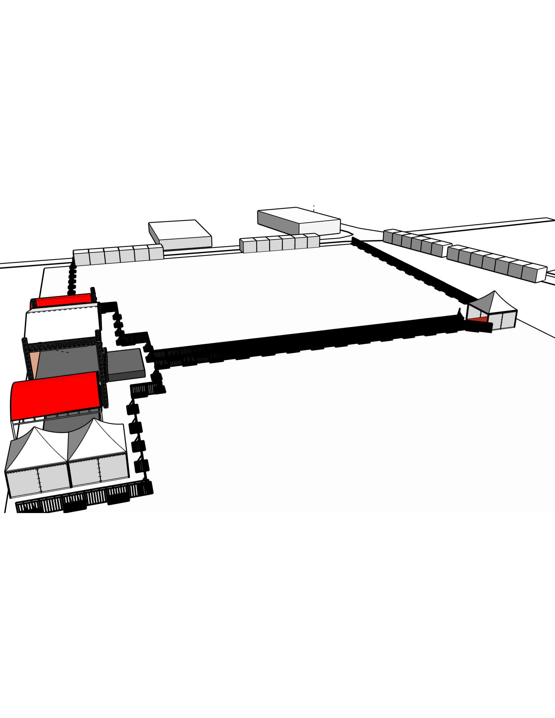

**Gambar 2.** Tampak Arah Timur

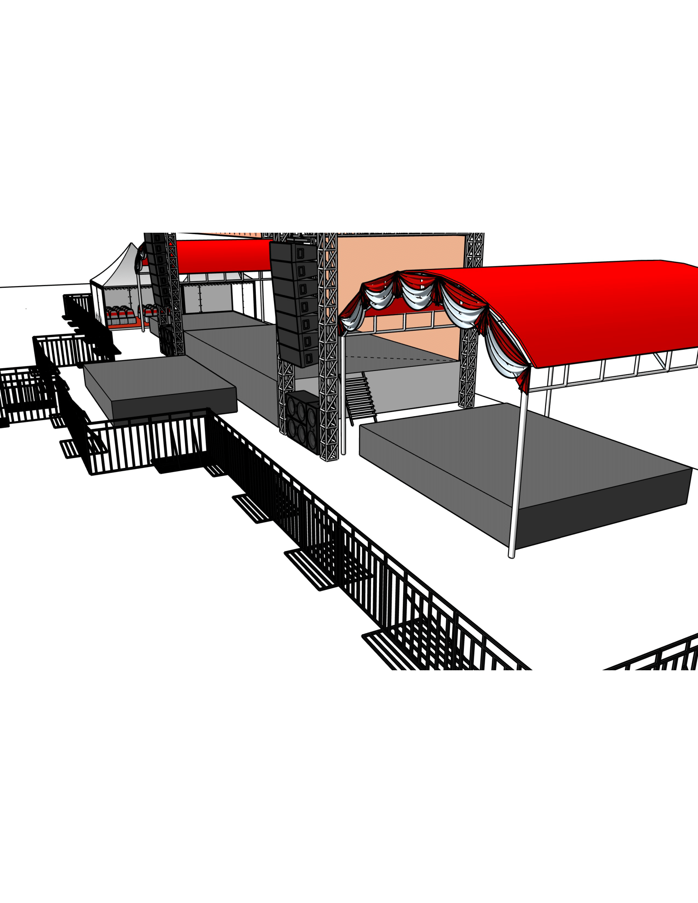

**Gambar 3.** Tenda Kecil Sebelah Timur

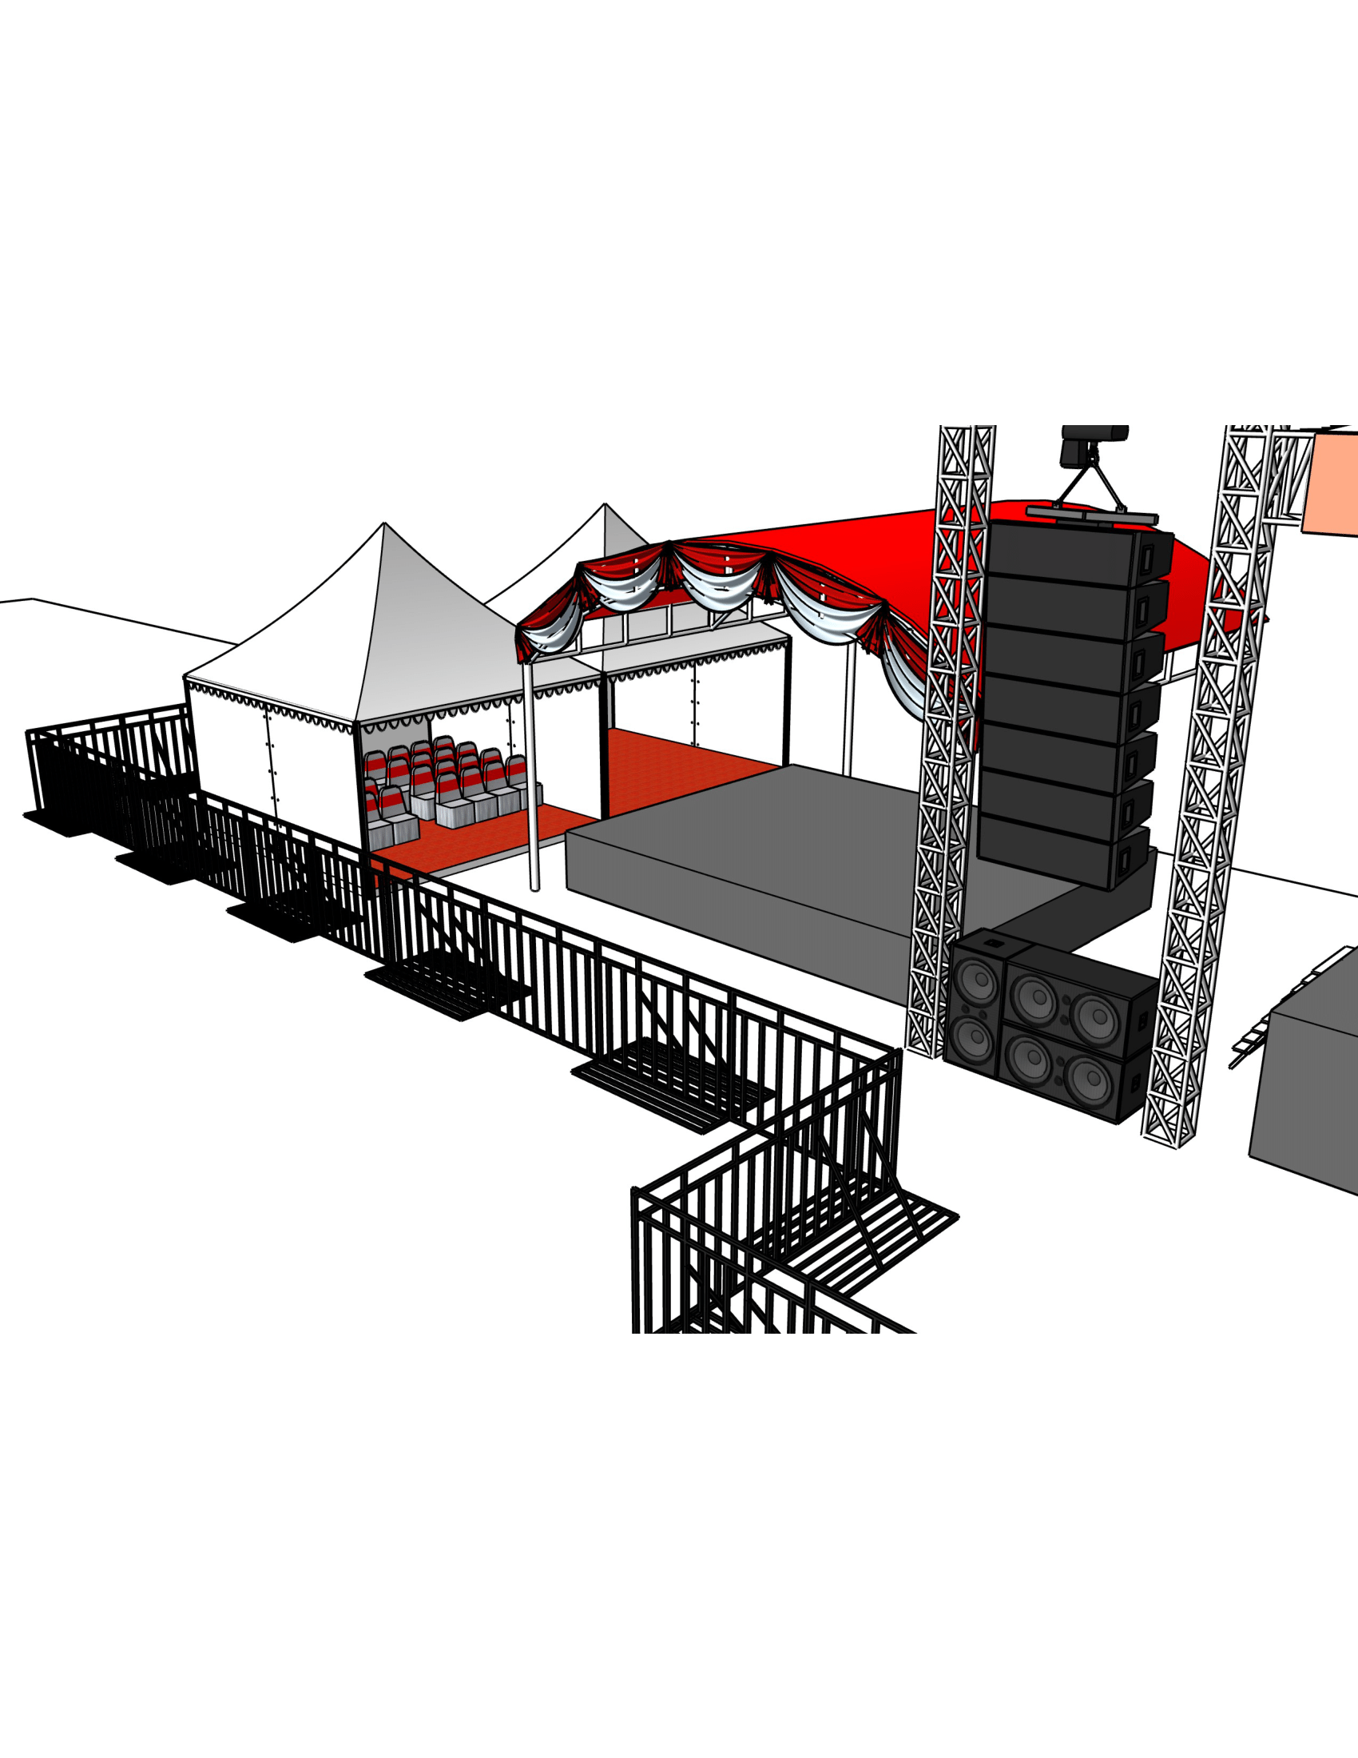

**Gambar 4.** Tenda Kecil Sebelah Barat + VVIP

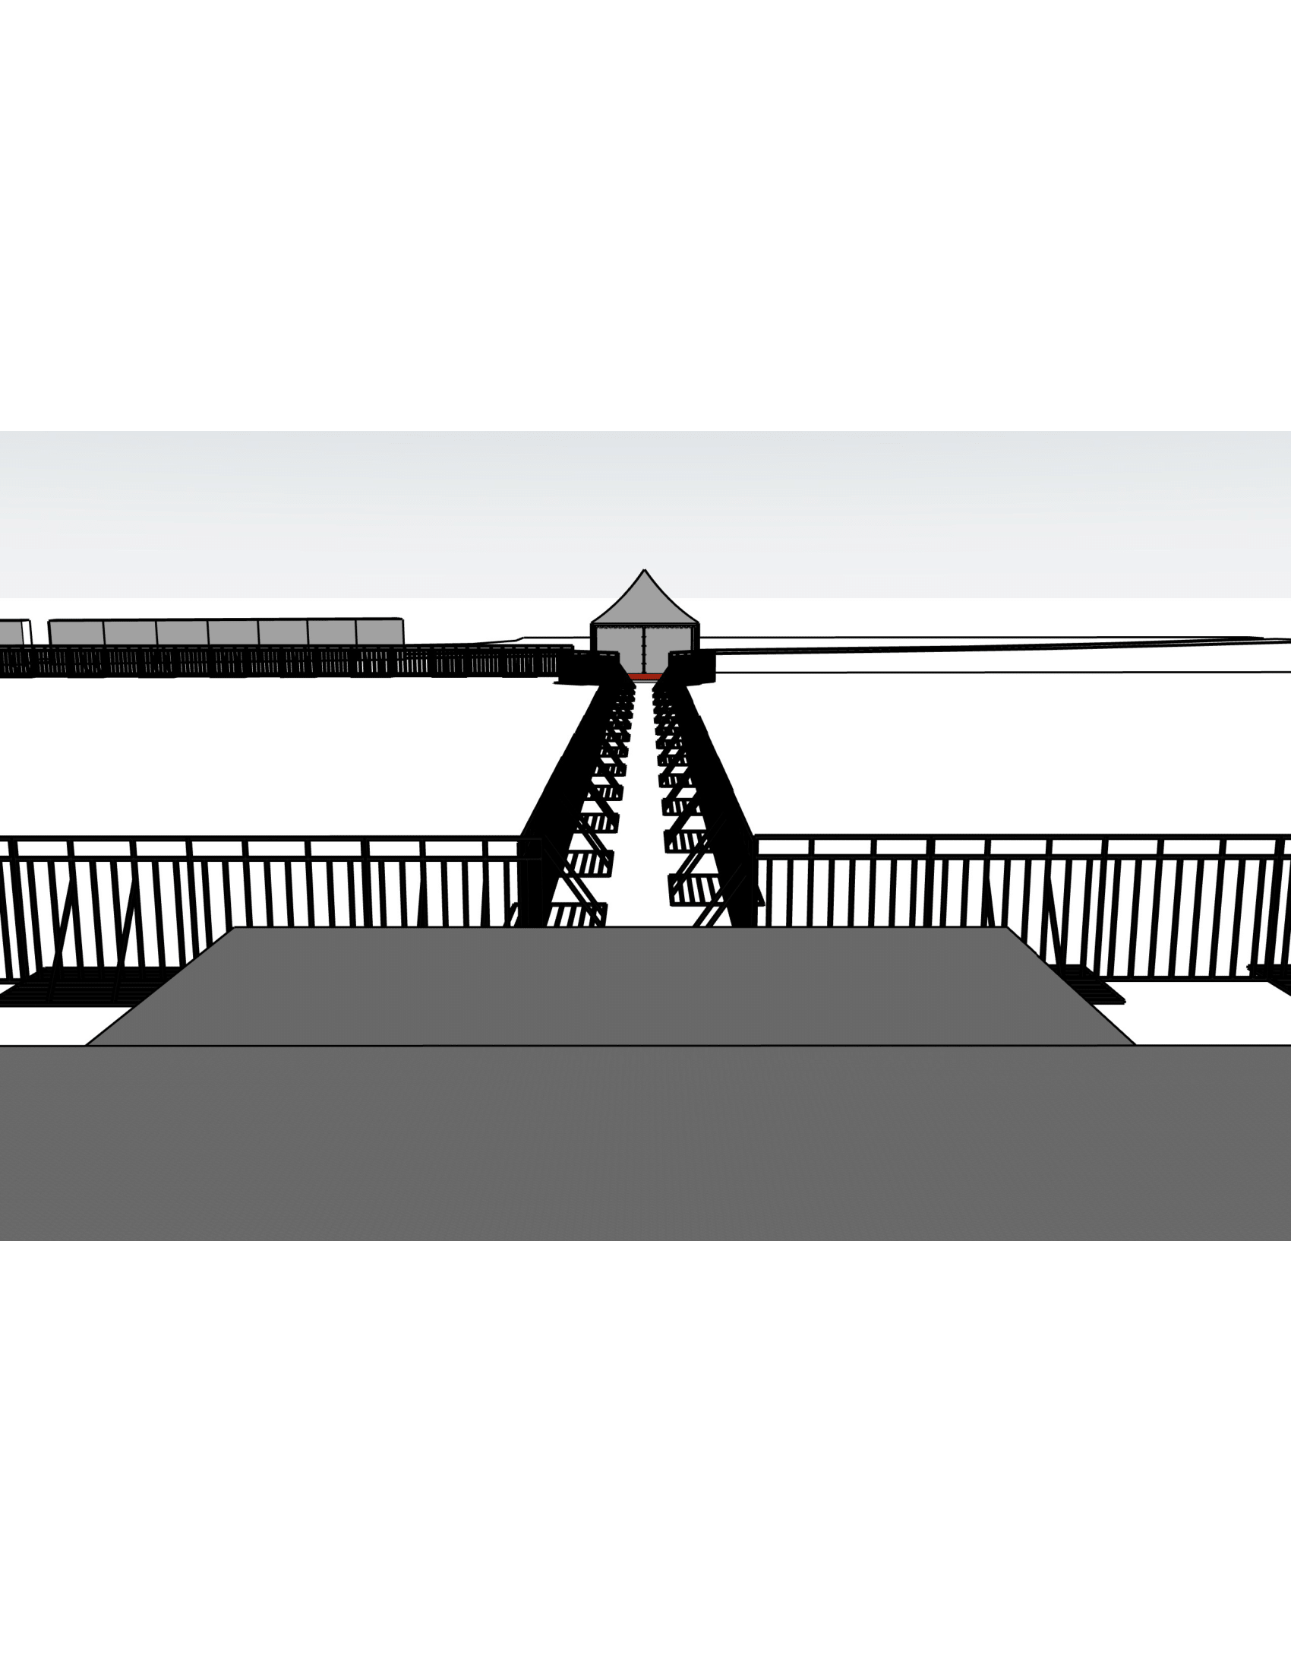

**Gambar 5.** View Dari Atas Panggung

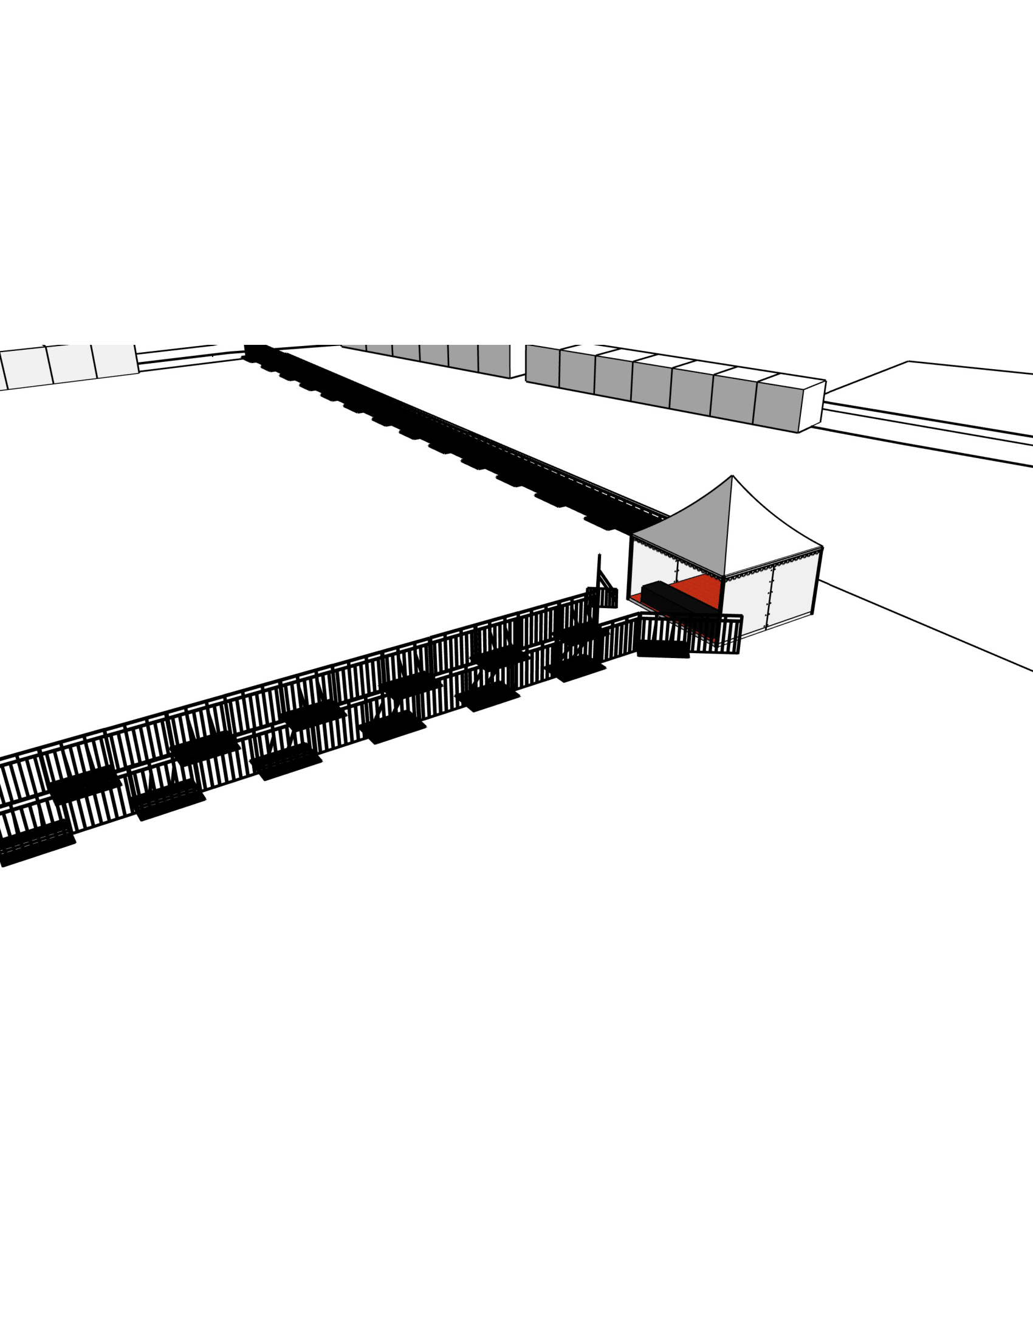

**Gambar 6.** Tenda Untuk Sound System